Mundo real/mundo da tela- Mundo real é o local tridimensional em que vivemos, habitamos todos os dias.

Mundo da tela refere-se às telas bidimensionais onde assistimos imagens. É o mundo da imagem de alta tecnologia que criamos com câmeras e computadores, e o mundo da imagem de baixa tecnologia que criamos com lápis e pincéis. Isso inclui telas de cinema, telas de televisão e computador, telas em dispositivos portáteis, telas acopladas a headsets[1], as telas penduradas em museus e as páginas de livros e revistas que exibem fotografias e desenhos. Todas essas superfícies bidimensionais fazem parte do mundo da tela.

Plano da imagem - O plano da imagem é a superfície bidimensional onde nossas imagens existem. O plano da imagem geralmente é cercado por uma “janela”.

As proporções variam, mas toda tela é um plano da imagem. Em um museu de arte, a “janela” do plano pictórico é a moldura. Em uma sala de cinema, as cortinas emolduram o plano de imagem bidimensional. Em uma televisão, computador ou dispositivo portátil, o plano da imagem é emoldurado pelas bordas plásticas da tela. O plano da imagem de uma câmera é o viewfinder. Quando compomos uma foto usando o visor de uma câmera ou usamos nossas mãos, olhamos através de um plano de imagem.

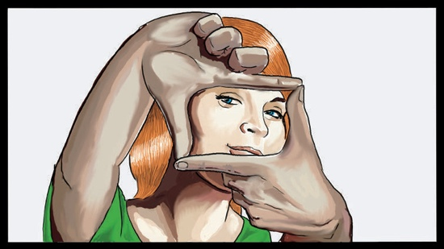 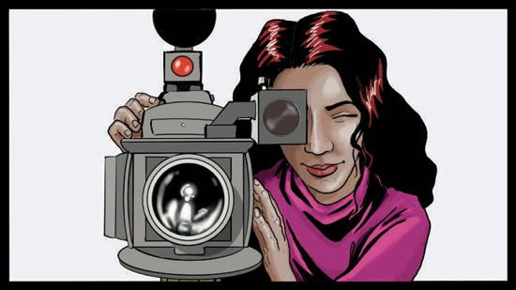

Há também um plano de imagem que existe como uma janela imaginária na frente da câmera. O tamanho do plano da imagem depende da lente e da distância da cena da câmera. O plano da imagem é a janela bidimensional dentro da qual todas as nossas imagens existem.

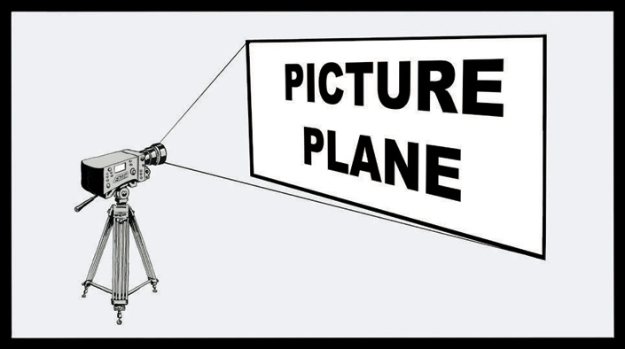

Primeiro plano, plano intermediário e plano de fundo – Primeiro plano ou foregraund (PP/FG) - objetos próximos ao espectador ou à câmera; Plano intermediário ou midground (PM/MG) - objetos um pouco mais distantes do espectador ou câmera e Plano de fundo ou *background* (PG/*BG*) - para objetos que estão mais distantes.

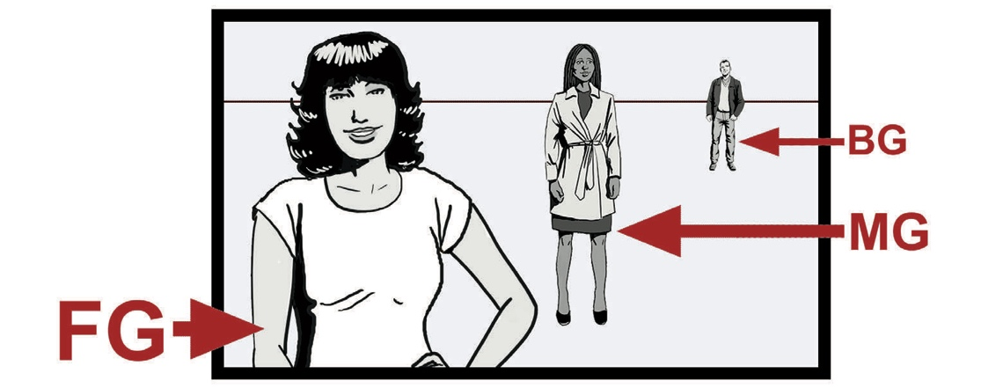

|  |  |
| --- | --- |
| Mundo real/mundo da tela |  |
|  |  |
|  |  |

**Progressāo visual** – Para Block, (2010), este termo se refere conceitualmente a uma coisa que se transforma em outra. Um ponto que passa a linha e se transforma em plano é um exemplo de progressão visual que passa de algo simples a complexo. As estruturas narrativas cinematográficas se utilizam frequentemente deste conceito, que podemos encontrar em muitos filmes. Identificamos um exemplo clássico de progressão visual no filme *Os pássaros* (Birds, 1963), de Hitchcock, em seus agrupamentos para o ataque. Entretanto, nosso objetivo neste subitem não é explorar todas as questões especificas da narrativa, mas definir os elementos visuais que a compõem, segundo a proposta de Block.

 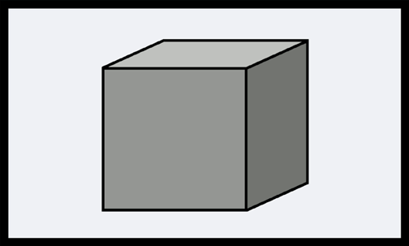

Os 7 componentes visuais básicos, espaço, linha, forma, tonalidade, cor, movimento e ritmo são apresentados de forma lúdica no texto de Block, quando comparados ao elenco presente em quase todos os filmes, peças de teatro, jogos de computador, telenovelas. São “capazes de representar qualquer papel, qualquer estado de ânimo, qualquer emoção, e se adaptam a vários tipos de telas, na TV, no computador, ou na telona do cinema” (Idem, pp.8). Como se sabe, a maioria destes componentes visuais são considerados igualmente na pintura, entretanto de forma diferente. Temos como exemplo o componente visual **movimento,** que no cinema e audiovisual se torna aparente devido à sequência de imagens. Já na pintura, a tela, apesar de se configurar como única, pode trazer **representações de movimentos por meio da organização das formas**, dando mobilidade ao olhar do espectador.

Para construir uma estrutura visual utilizando os componentes visuais básicos é necessário considerar o **Princípio de Afinidade e Contraste**, que podemos considerar como Semelhança e Diferença. Este princípio quando aplicado aos elementos visuais, determina a maior ou a menor intensidade visual, capaz de gerar reações emocionais distintas junto ao público. “Quanto maior o contraste, em um componente visual, maior a intensidade ou dinâmica visual. Quanto maior a afinidade em um componente visual, menor a intensidade ou dinâmica visual.” (p. 10)

Não pretendemos criar uma receita de bolo, até porque, em geral, o artista não consegue se fixar muito dentro de qualquer sistema, a não ser o dele próprio. Mas atributos como afinidade e contraste são úteis para organizar os elementos visuais e dar direcionamento a um projeto pictórico.

A escala tonal (um dos componentes visuais) apresentada abaixo em dois **storyboards** (desenhos que ilustram como será a aparência final de um filme) de curta-metragens hipotéticos, explica bem o princípio de Afinidade e Contraste.

No primeiro filme, cada tomada dura um segundo. O quadro começa branco e fica preto, depois branco e preto, se sucedendo assim por alguns minutos. O filme fica intenso demais com a rápida alternância do alto contraste, se tornando impossível de assistir.

No segundo filme, o storyboard apresenta 8 quadros cinzas na mesma tonalidade. Nada muda por alguns minutos e o filme se torna monótono demais para o público que está assistindo.

Simples de se compreender o princípio da Afinidade e Contraste, mas devido à sua complexidade na utilização, Block nos propõe que cada um dos sete componentes visuais básicos e seus subcomponente, façam referência ao princípio de Afinidade e Contraste. Assim é possível sua aplicação prática da produção e controlar a Estrutura Visual do filme.

A estrutura da Narrativa da história se vincula à Estrutura Visual do filme a partir da definição de alguns termos. A história é subdividida em três partes básicas: exposição (início), conflito (meio) e resolução (desfecho). Os termos usados para descrever as três partes básicas da estrutura de uma história também se aplicam à **estrutura visual**. Através de gráficos, Block também comprova que o uso da quantidade de contraste ou afinidade nos componentes visuais mantém uma relação direta com o desenvolvimento da intensidade do conflito da história.

O estudo da proposta de Block para construção da narrativa visual do filme, baseado no princípio de contraste e afinidade em muito se parece com a das estratégias compositivas na pintura. São claras as aproximações com as investigações sobre percepção em toda a história da arte, desde os tratados renascentistas até as propostas dos teóricos da Bauhaus, passando por Rudolf Arnheim, citado na bibliografia do seu texto.

Na estrutura narrativa da história, é possível posicionar estrategicamente o clímax, de acordo com os objetivos dos roteiristas, conforme os gráficos de graus de intensidade do conflito posicionados em uma escala que relaciona o tempo de duração do filme aos três momentos da narrativa: exposição, conflito e resolução. (pg 226) A resolução é o final da história, quando o conflito termina, **diminuindo a intensidade** tanto da história quanto a intensidade visual, segundo o **Princípio de Afinidade e Contraste**.

Com a finalidade de deixar menos cansativa a leitura deste texto, trazemos para esta conversa apenas o primeiro dos sete elementos visuais. Abordaremos, a seguir, o Espaço, em uma perspectiva mais operacional e prática. O Espaço define a tela sobre a qual todos os outros componentes visuais são vistos. São quatro os subcomponentes do espaço a serem considerados em uma locação (espaço real onde são realizadas as tomadas de câmera): profundo, plano, limitado e ambíguo(Block, 2013, p. 26) **O espaço profundo** se caracteriza pela ilusão de profundidade em uma imagem bidimensional. Algumas pistas são criadas para convencer o observador de que aquele espaço tem profundidade. Sabemos que esta ideia se multiplicou no período Renascentista e durante muito tempo e até hoje é uma das bases da busca pelo realismo na pintura. O cinema nasce com a “brincadeira” de Lumière com esta ideia, através de seu trem invadindo a sala de cinema. O espaço profundo nas imagens bidimensionais trabalha com a sugestão para o público de algo que não existe no mundo real, sobre uma tela plana. É importante esclarecer que o termo espaço profundo não é um sinônimo de profundidade de campo. Espaço profundo é a superação da planaridade da tela. A bidimensionalidade da tela é superada de maneira ilusória pelo que Block chama de "**sinais de profundidade**”. O objetivo de muitos cinematógrafos é convencer seu público de que o espaço profundo é real, então são usados artifícios, ou pistas, que sugerem a existência de objetos mais próximos e mais afastados. A mais importante destas pistas é a **perspectiva**. Block explica que o espectador de um filme só percebe a perspectiva de um, dois e até no máximo três pontos. Trabalhar a **progressão visual**, se utilizando da movimentação de vários pontos de vista é uma estratégia para aumentar ou diminuir a ilusão de profundidade. **Quanto maior a quantidade de pontos de fuga, maior a ilusão de espaço profundo.**

Figura 7 ODETTE BOUDET-Caminho cor de rosa, 2022-Série Olhar do cinema-Óleo sobre tela-20x20x3.5cm

“Um ponto de fuga criará a ilusão de profundidade, mas adicionar um segundo ou terceiro ponto aumentará a ilusão de espaço profundo.”([Block, 2010, p. 26](#_ENREF_7" \o "Block, 2010 #185)) O olho do observador é atraído pelos pontos de fuga. Quando os pontos de fuga estão dentro da tela atraem mais atenção do público do que quando estão fora da tela. Observar a relação destes pontos com o posicionamento dos atores é uma estratégia fundamental para manter a atenção do espectador.

Outras duas “pistas” descritas por Block para tratar do espaço profundo são a diferença de tamanho dos objetos ou atores e o movimento. A organização de atores por planos próximos (FG), planos médios e de fundo (BG), evidenciando **diferentes tamanhos**, foi utilizada em Cidadão Kane (1941), de Orson Welles. Esta estratégia é chamada de encenação em profundidade.

Figura 8 https://outrolado.com.br/2020/12/08/a-proposito-de-cidadao-kane/

Na história da pintura, a organização em planos foi muito explorada por meio da precisão geométrica, tanto em trabalhos que primavam pelo realismo quanto nos que exploravam a abstração.

Figura 9 https://www.nuevarevista.net/rafael-llano-picasso-frente-velazquez-las-meninas-en-blanco-y-negro-y-color/

Por que será que Andre Bazin defendia esta estratégia? Bazin se insurgia contra as teorias do cinema dos anos 1920-1930, partidárias de um cinema que podia manipular a realidade. Ele acreditava na realidade objetiva[2] de filmes como documentários e produções do neorrealismo italiano. Para ele a interpretação de um filme ou cena deve ser deixada ao espectador. Era partidário da ausência de montagem, substituída pelos planos gerais (Jean Renoir), plano-sequência e profundidade de campo (Orson Welles).

Além da diferença de tamanho, outro artifício para afetar a profundidade é o movimento, tanto de um objeto na frente da câmera quanto o movimento da própria câmera. Encontramos um clássico exemplo disto também em Cidadão Kane, que é considerado um marco histórico na utilização da profundidade de campo com atores se movimentando diante da câmera parada. O vídeo A técnica que fez “Cidadão Kane” ser revolucionário conta esta história[3]. O detalhamento das questões relativas a estes dois tipos de movimento, dentro do plano cinematográfico, foi o que nos fez pensar em avançar com uma proposta de projeto de pintura inspirado na estrutura visual em questão. Ou seja, a ideia seria partir do cinema para a pintura, por meio dos elementos considerados por Block.

Concluímos que a estrutura proposta por Block para a narrativa visual proporciona um entendimento simples de um item complexo da estruturação da imagem: a perspectiva. A sua aplicação pode ser experimentada hoje facilmente no ecrã dos celulares e transposta para a pintura de diversas formas.

À medida que fomos escrevendo este capítulo, avançamos na elaboração de um projeto pictórico, realizando esboços com a finalidade de evidenciar aplicações dos principais conceitos relacionados ao espaço.

Conforme já mencionamos no início deste subitem, Block (Block, 2013) aborda três outros subcomponentes do espaço a serem considerados: o espaço plano, o espaço limitado e o espaço ambíguo. Não vamos deter aqui sobre estes aspectos, mas pretendemos experimentá-los como uma primeira camada na formatação do Projeto de Pintura em desenvolvimento no ateliê. Estas pinturas fazem parte do Capítulo IV, onde tratamos de alguns métodos escolhidos para a realização de nosso projeto artístico.

1. <https://www.theverge.com/2016/3/17/11254304/avegant-glyph-review-headset-screen-face>
2. Para saber mais, André Bazin, "A Evolução da Linguagem Cinematográfica e David Bordwell: "Sobre a História do Estilo Cinematográfico"
3. <https://www.youtube.com/watch?v=0xdN25Td_AE&ab_channel=EntrePlanos>